Note d’Information de la Direction Régionale de Tanger-Tétouan-Al Hoceima
INDICE DES PRIX À LA CONSOMMATION ville d’Al Hoceima
En Février 2026, l’indice des prix à la consommation des ménages de la ville d’Al Hoceima a augmenté de 0.7% par rapport au mois précédent. En glissement annuel, il a décru de -0.2%.
Sur un mois, l’indice des prix des produits alimentaires a augumenté de 1.1% en Février 2026 par rapport à Janvier 2026 résultat de la hausse des prix des «Poisson Et Fruits De Mer» de 7.8 %, des «Fruits» de 4.5 %, des «Viande» de 3.3 %, des «Produits Alimentaires N.C.A.» de 0.1 %.
De même la variation mensuelle de l’indice des produits non alimentaires a accru de 0.2% en raison de la hausse des prix des divisions suivantes : des «Biens Et Services Divers» de 1 %, des «Transports» et des «Restaurants Et Hotels» de 0.4 %. Aussi la baisse des «Articles D’Habillement Et Chaussures», des «Meubles et Articles De Menage Et Entretien Courant Du Foyer» de -0.1 % et la stagnation des indices des autres divisions n’ont pas impacté l’évolution générale.
Sur un an, l’indice des prix des produits alimentaires a baissé de -0.4% en Février 2026, par rapport à Février 2025, sous l’effet de la diminution des prix des «Huiles Et Graisses» de -23.6 %, des «Viande» de -5.1 %, des «Lait et Fromage Et Oeufs» de -5 %, des «Eaux Minerales, Boissons Rafraichissantes et Jus De Fruits Et De Legumes (Nd)» de -2.1 %, des «Pain Et Cereales» de -1.9 %, des «Produits Alimentaires N.C.A.» de -1 %. Par ailleurs, l’augmentation des prix des «Poisson Et Fruits De Mer» de 18.6 %, des «Legumes» de 11.8 %, des «Cafe et The Et Cacao» de 8.4 %, des «Tabac» de 4.7 %, des «Fruits» de 2.1 %, des «Sucre, Confiture, Miel et Chocolat Et Confeserie» de 0.5 % et la stagnation des prix n’ont pas affecté l’évolution générale.
De même, la variation annuelle de l’indice des produits non alimentaires a diminué de -0.1%.
1- Évolution du taux de la variation annuelle (%) de l’indice des prix à la consommation pour le mois De Février
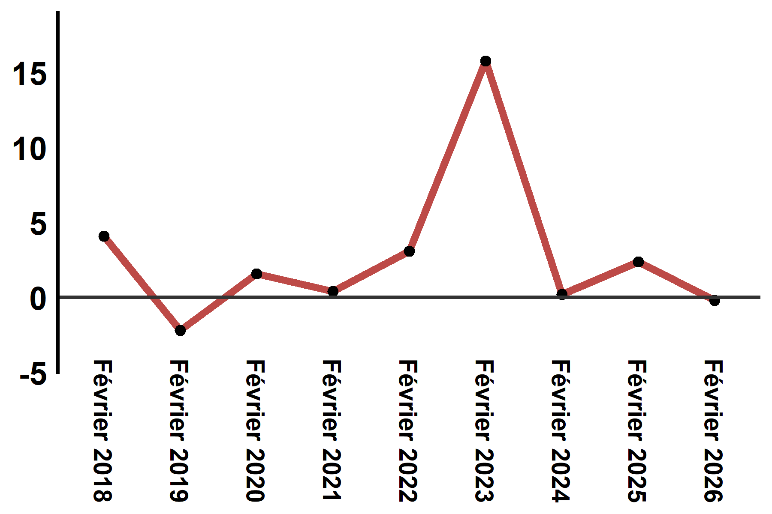
Lecture: En Février 2026, l’indice des prix à la consommation a décru de -0.2% par rapport à Février 2025
2- Évolution de la variation mensuelle (%) de l’indice des prix à la consommation
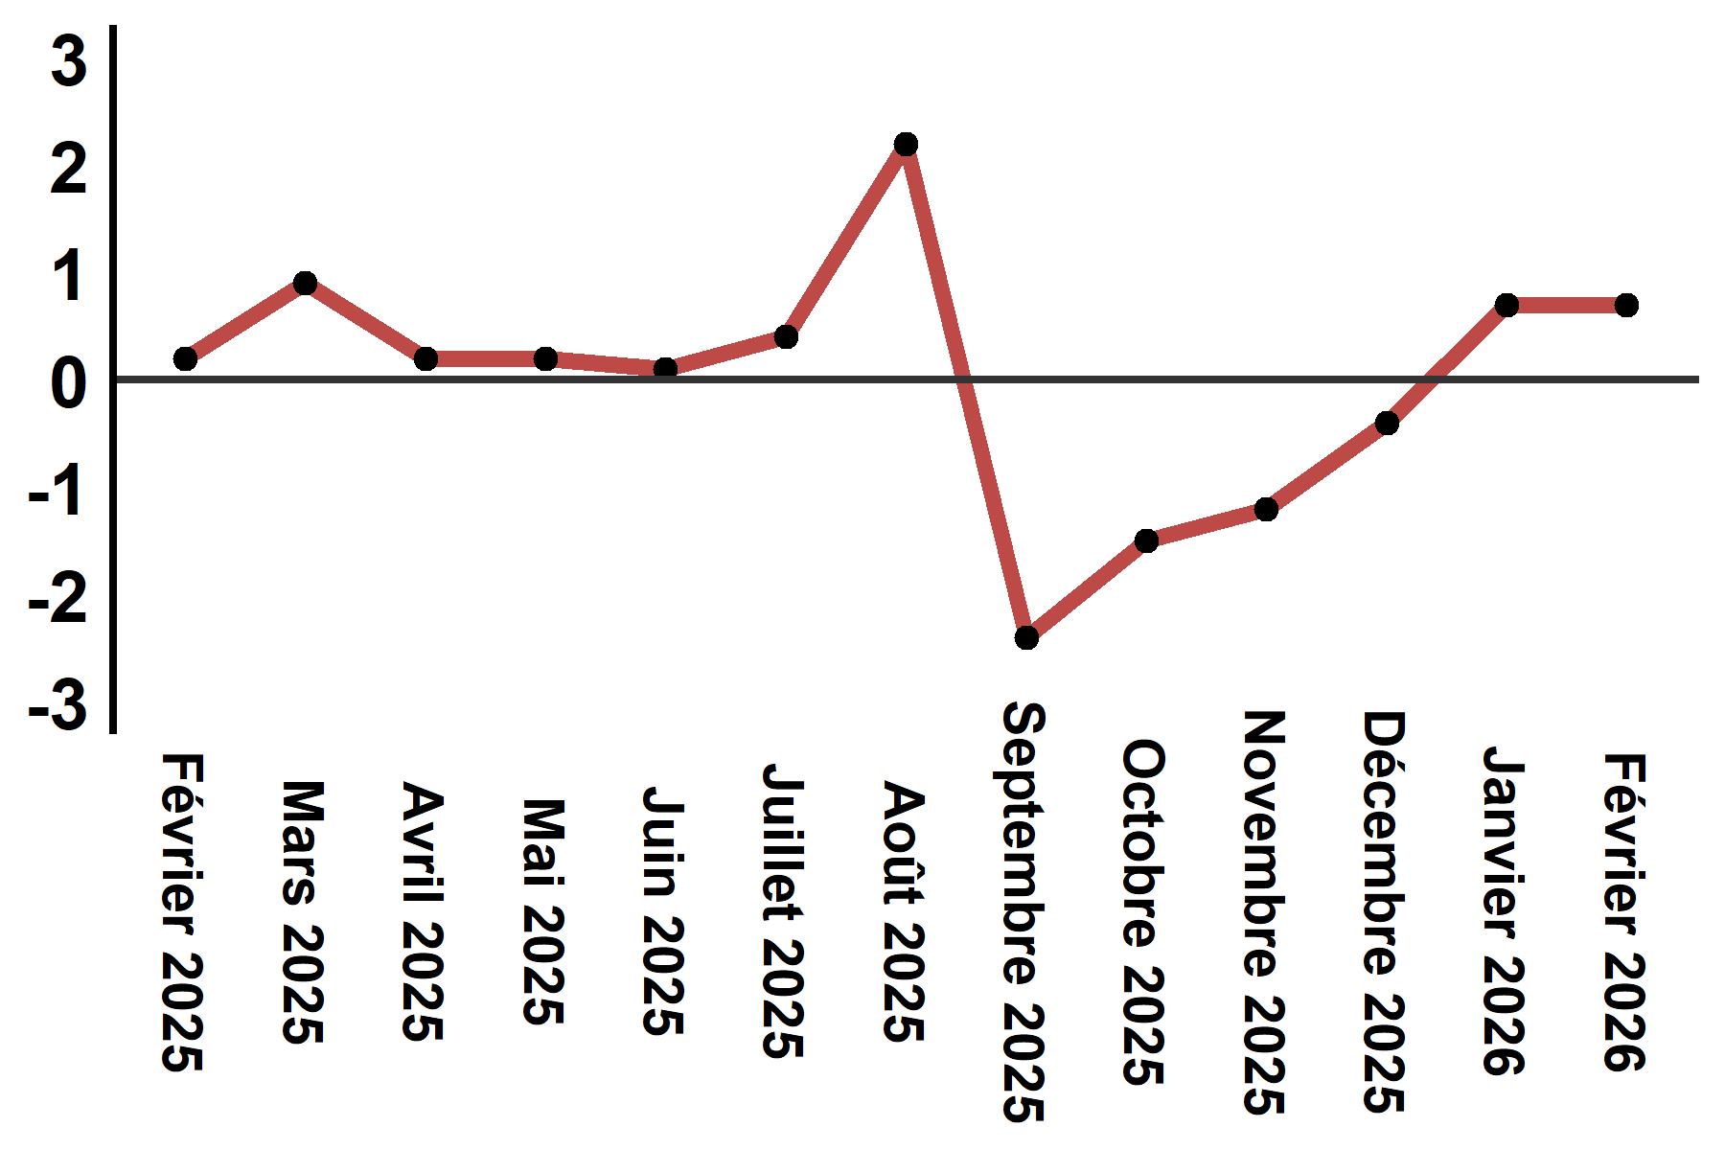
Lecture: En Février 2026, l’indice des prix à la consommation a augmenté de 0.7% par rapport à Janvier 2026
Tableau 2: Indice des prix à la consommation de la ville d’Al Hoceima: Février 2026 (base 2017: 100)
Divisions de produits | Pondérations | Indices mensuels |  |  |  |  | Variation (%)
 |  | Février 2025 | Novembre 2025 | Décembre 2025 | Janvier 2026 | Février 2026 | 1 mois | 3 mois | 12 mois
Produits alimentaires | 49,716 | 138,3 | 135,3 | 134,1 | 136,2 | 137,7 | 1,1 | 1,8 | -0,4
01 - Produits alimentaires et boissons non alcoolisées | 48,371 | 138,0 | 134,9 | 133,6 | 135,6 | 137,2 | 1,2 | 1,7 | -0,6
02 - Boissons alcoolisées et tabac | 1,345 | 148,9 | 150,1 | 150,8 | 156,3 | 156,3 | 0,0 | 4,1 | 5,0
Produits non alimentaires | 50,284 | 109,8 | 109,6 | 109,8 | 109,5 | 109,7 | 0,2 | 0,1 | -0,1
03 - Articles d'habillements et chaussures | 5,155 | 118,5 | 117,3 | 117,5 | 117,5 | 117,4 | -0,1 | 0,1 | -0,9
04 - Logement, eau, gaz, électricité et autres combustibles | 11,732 | 105,5 | 106,9 | 106,9 | 107,1 | 107,1 | 0,0 | 0,2 | 1,5
05 - Meubles, articles de ménages et entretien courant du foyer | 3,094 | 113,4 | 113,1 | 113,0 | 112,9 | 112,8 | -0,1 | -0,3 | -0,5
06 – Santé | 6,413 | 98,8 | 98,8 | 98,8 | 99,1 | 99,1 | 0,0 | 0,3 | 0,3
07 – Transport | 7,704 | 121,1 | 116,2 | 116,8 | 113,9 | 114,3 | 0,4 | -1,6 | -5,6
08 – Communications | 2,892 | 101,6 | 101,4 | 101,4 | 101,4 | 101,4 | 0,0 | 0,0 | -0,2
09 - Loisirs et culture | 1,933 | 95,0 | 94,9 | 96,4 | 97,0 | 97,0 | 0,0 | 2,2 | 2,1
10 – Enseignement | 3,842 | 114,1 | 114,8 | 114,8 | 114,8 | 114,8 | 0,0 | 0,0 | 0,6
11 - Restaurants et hôtels | 2,258 | 110,1 | 113,2 | 113,3 | 112,8 | 113,3 | 0,4 | 0,1 | 2,9
12 - Biens et services divers | 5,261 | 112,3 | 114,3 | 114,4 | 115,1 | 116,3 | 1,0 | 1,7 | 3,6
Indice général | 100,000 | 124,2 | 122,6 | 122,1 | 123,0 | 123,9 | 0,7 | 1,1 | -0,2
Source: Haut-Commissariat au Plan, Direction de la Statistique – Enquête Nationale sur les Prix à la Consommation.

